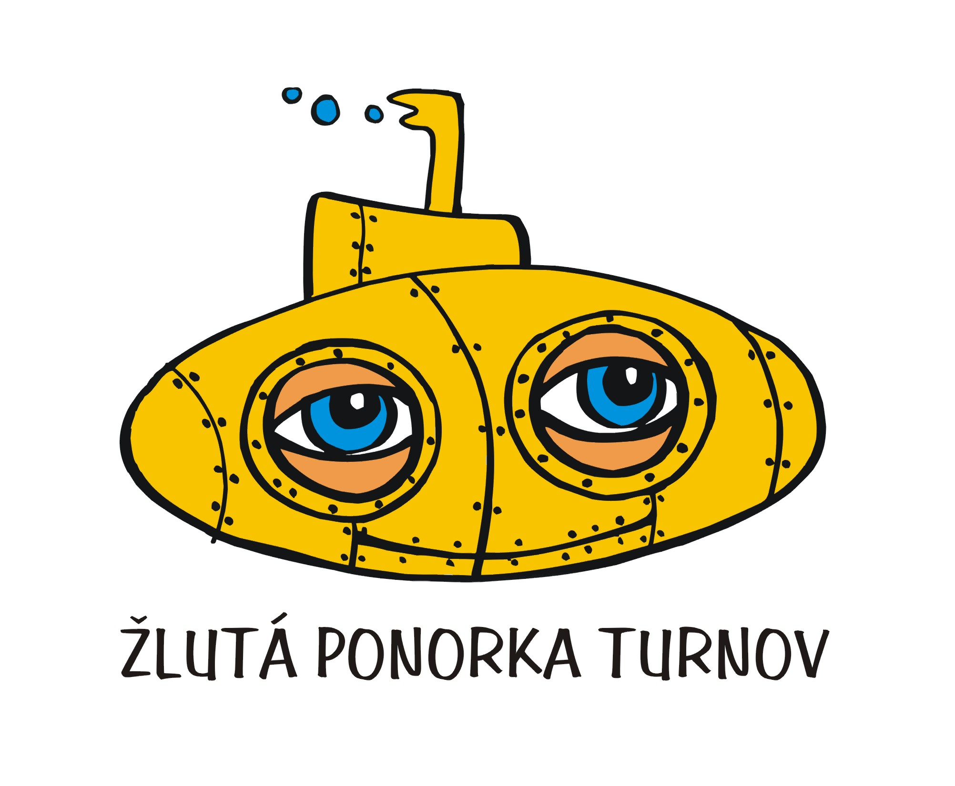


Krajské finále
36. ročníku CORNY Středoškolského
atletického poháru pro rok 2017
***
***** VÝSLEDKOVÝ PROTOKOL *****
Vyhlašovatel: MINISTERSTVO ŠMT PRAHA, ČESKÝ ATLETICKÝ SVAZ, AŠSK ČR

Pořadatel : OR AŠSK ČR Semily + SVČM ŽLUTÁ PONORKA + Gymnázium Turnov
Techn. uspořádání SVČ Turnov + ŠSK Gymnázium Turnov ve spolupráci s atlet. oddílem AC Turnov a Městskou sportovní Turnov s.r.o.

Místo: Městský stadion L.Daňka Turnov – umělá hmota CONIPUR
termín: úterý 26. září 2017 - od 10 hodin
Startují: studenti středních škol a SOU Libereckého kraje, 1. a 2. družstvo z okresního kola v kategoriích chlapci a dívky – studenti 1.-4. ročníků, u víceletých gymnázií studenti kvinty až oktávy
Kategorie: chlapci a dívky V. kategorie AŠSK - narození v r. 1998 až 2002,
Bodování: boduje se podle atletických tabulek pro dospělé a dorost z r. 1996. bodují se vždy 2 lepší závodníci v jednotlivých disciplínách + 1 /lepší/ štafeta.
Bodovací tabulky jsou na stránkách www.corny.cz
Přihlášky – proběhly bez problémů přes web www.ATLETIKA.cz -, bodování a výsledky byly zpracovány v PC programu Atletická kancelář 2 - Bc. J. Kovář, SVČ Turnov
Rozhodčí – z AC Turnov
ÚČAST : 8 družstev dívek a 7 chlapců. Závod ochudila neúčast postoupivších družstev z Gymn. Dr.Randy a U balvanu Jablonec n.N.
VÝSLEDKY –jsou na webu www.ATLETIKA.cz – v úseku „KALENDÁŘ AKCÍ – vyfiltrujte „Středoškolský pohár, místo- Turnov – datum 26.9.
Zdravotní služba : studentky - Stř. zdrav. škola Turnov, místní organizace ČČK
Hodnocení: V průběhu závodu skok vysoký chlapci začalo pršet, sektor se stal kluzký a vzhledem k tomu, že většina závodníků neměla výškařské tretry, stal se rozběh nebezpečný. Po zranění závodníka se v závodě nepokračovalo, závod byl zrušen a body se nepřidělovaly.
Zranění : po uklouznutí a pádu na záda se zranil závodník ze Gymn. Jilemnice. Byl primárně ošetřen zdravotnicemi, kolegou ze záchranářské SOŠ Kateřinky a pí Hanykovou z AC Turnov. Záchranná služba dopravila závodníka do nemocnice Turnov, kde proběhlo vyšetření a rentgen. Bylo konstatováno naražení zad bez dalších zranění. Chlapec odjel domů busem s výpravou.
Vyhlášení vítězů: ihned po ukončení štafet cca ve 14 hod. ( ceny a diplomy pro 1.--3. místa ve všech disciplínách jednotlivců. Medaile a poháry pro družstva přivezl zástupce ústředí AŠSK p. Jansa, který se podílel i na vyhlašování. Diplomy byly pro všechna družstva. Nevyzvednuté, oskenujeme a pošleme na školy )
Postup na Republik. finále : které se koná: 10.10. v Břeclavi., družstva chlapců a dívek na 1. místě v pořadí KF
1.místo chlapci: SOŠ a SOU Kateřinky Liberec
1.místo dívky: VOSMA Jablonec n.N. Rozpisy na Rep.F. a soupisky s raz. KR předány.
Doprava: Po dohodě zajišťují jednotlivé Okresní rady AŠSK. Faktury adresujte na Krajskou radu AŠSK LK: Fakturační adresa:
Krajská rada Asociace školních
sportovních klubů České republiky
Libereckého kraje p. s.
Jablonecká 88/18,
460 05 Liberec
IČO: 71202102
FOTO : na rajče – www.wales721.cz + od. p. Kottase na úschovně

Zdraví Vás-za pořadatele-
Mgr.Karel ŠTRINCL ,
předseda Okresní rady AŠSK ČR pro okres Semily.
Kontakt : E-mail: orassksm@seznam.cz
mobil: 702 046 061
Adresa: OR AŠSK, Husova 77, 51101 TURNOV

